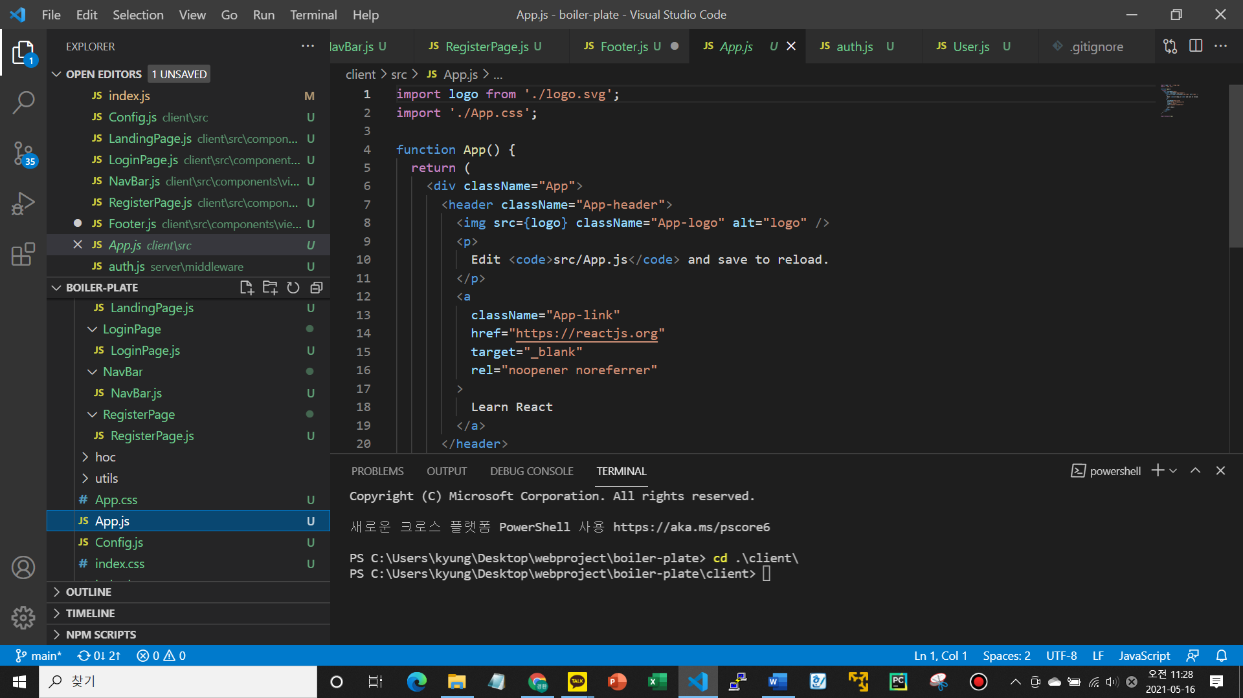

초기화면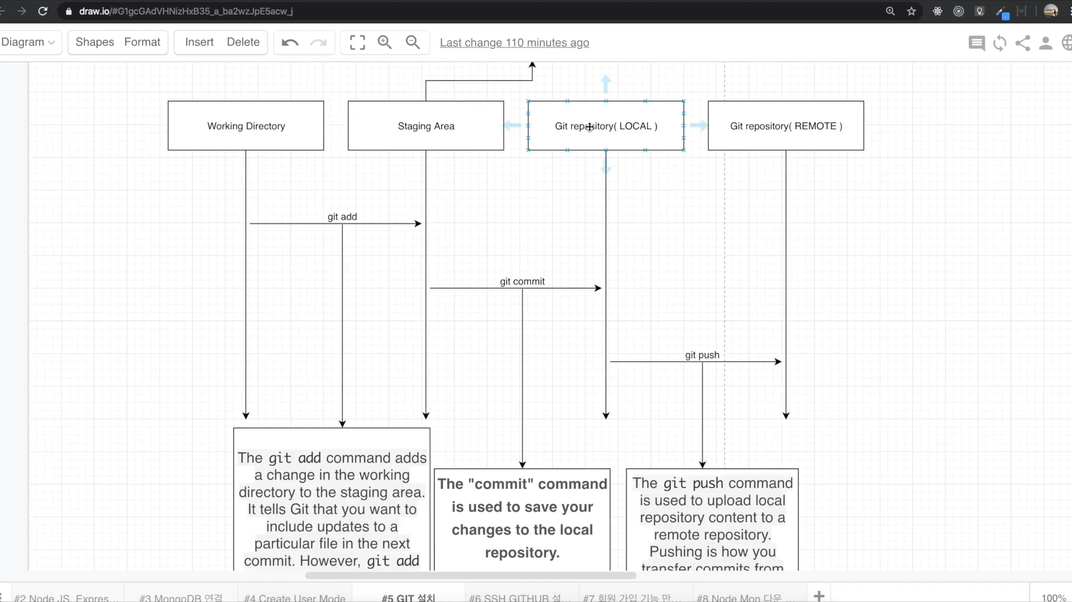

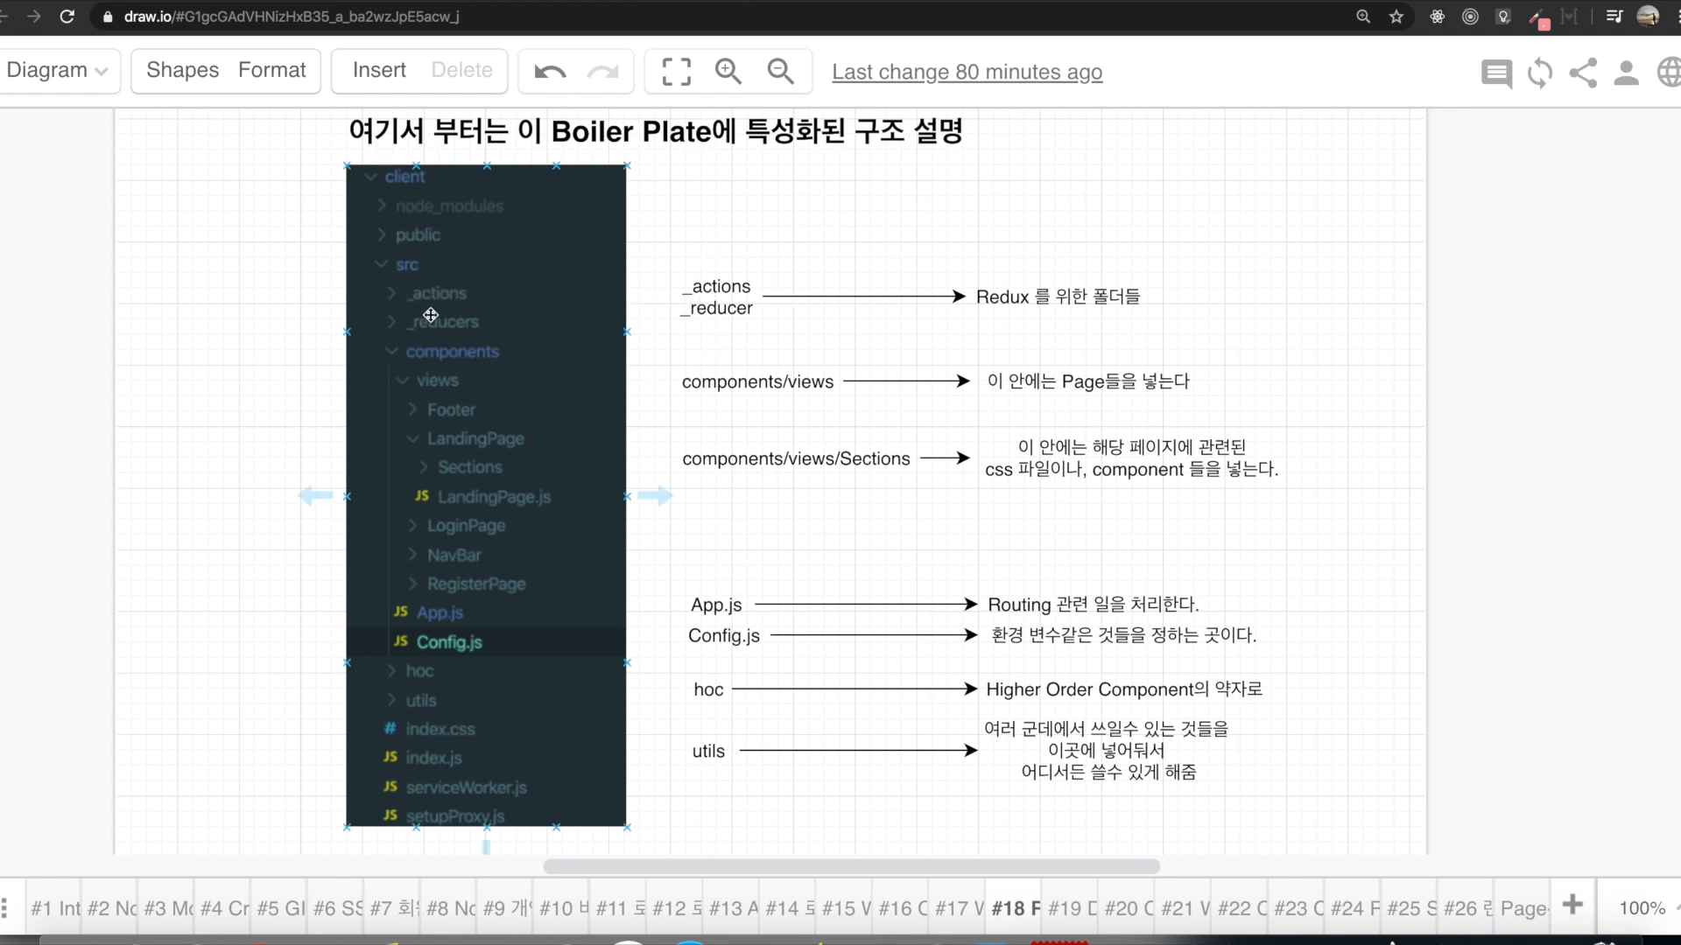

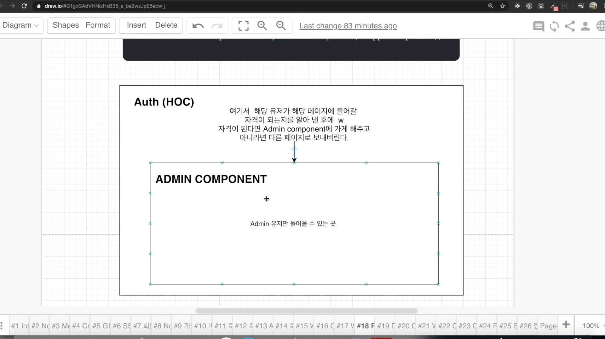

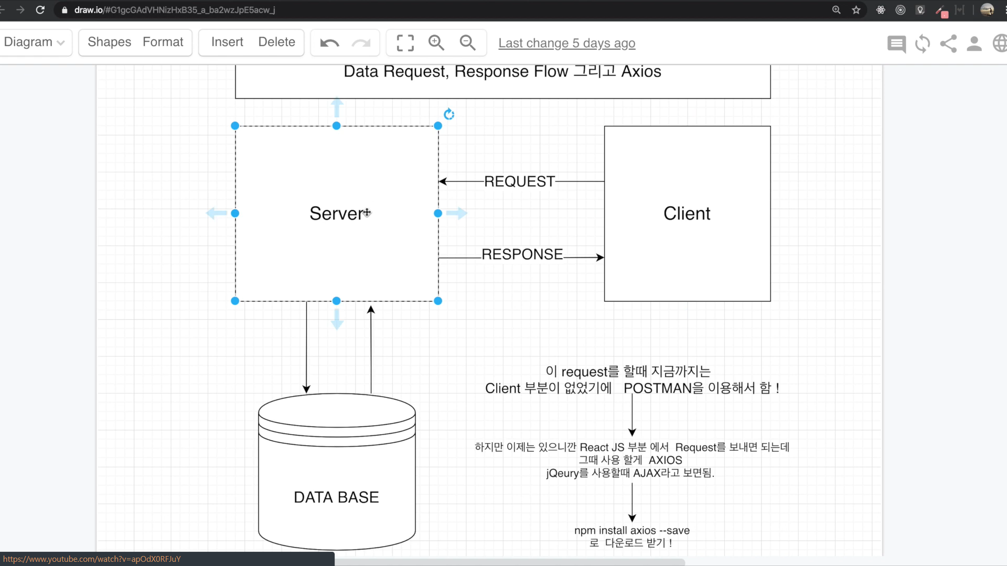

Client = React.js

Server = Node.js

Data Base = Mongo DB

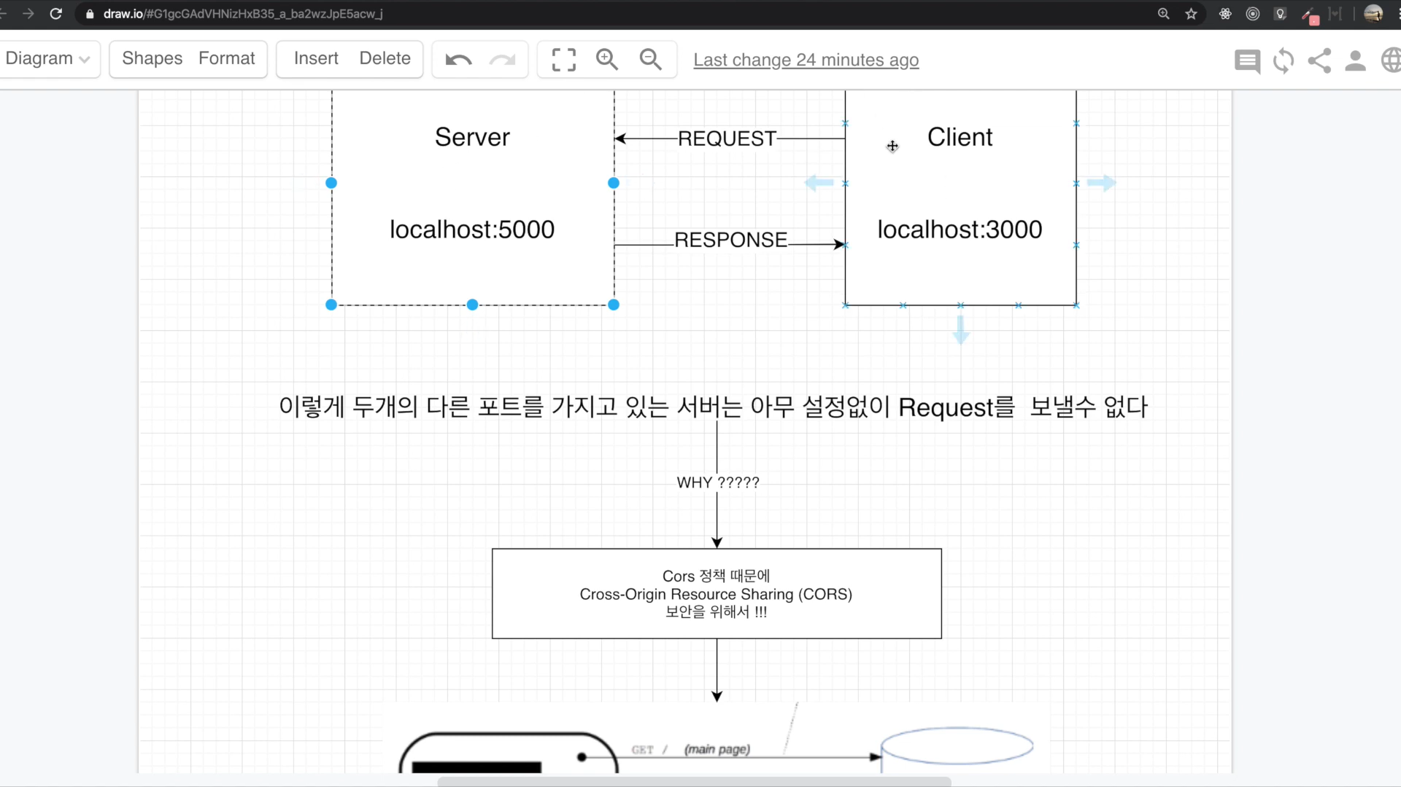

서로다른 resource (=여기선 port 번호)를 가지고 있기에 보안상의 이슈를 담당하는 Cros때문에 client에서 포트가 다른 server로 바로 접근할 수 없음

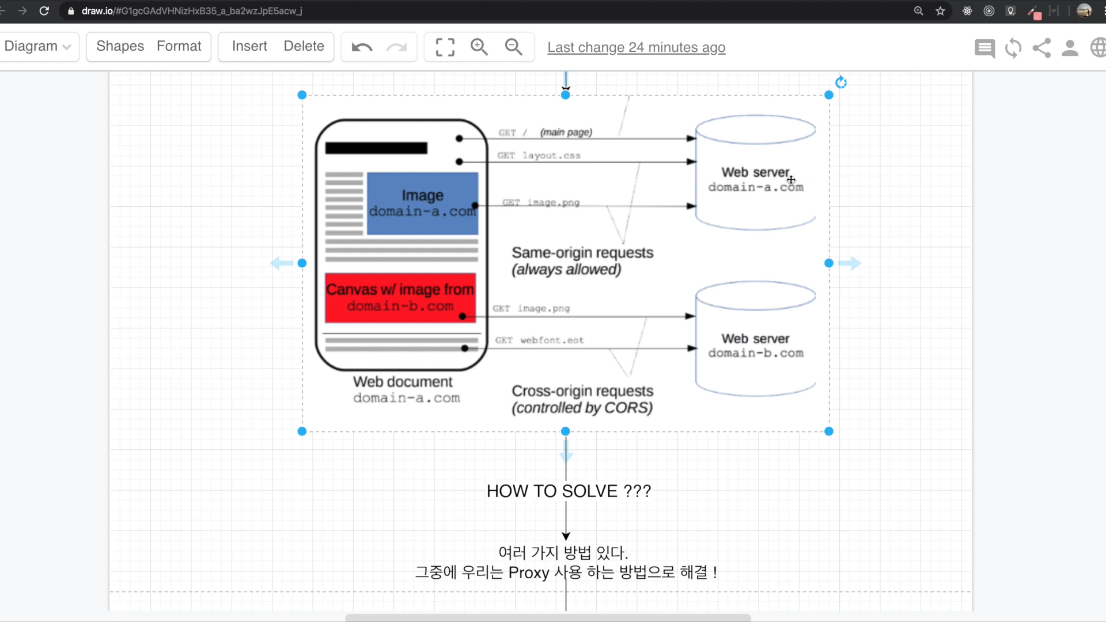proxy방법으로 해결!

<https://create-react-app.dev/docs/proxying-api-requests-in-development/>

>npm install http-proxy-middleware –-save

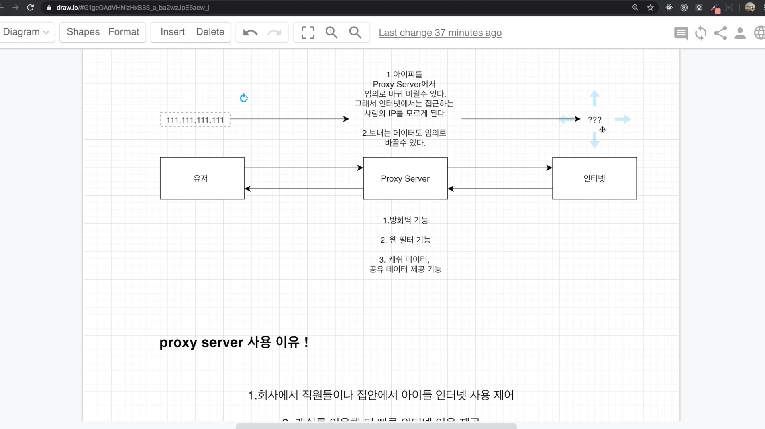

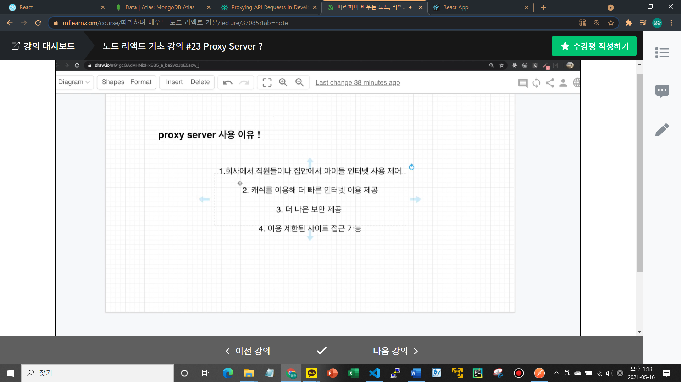

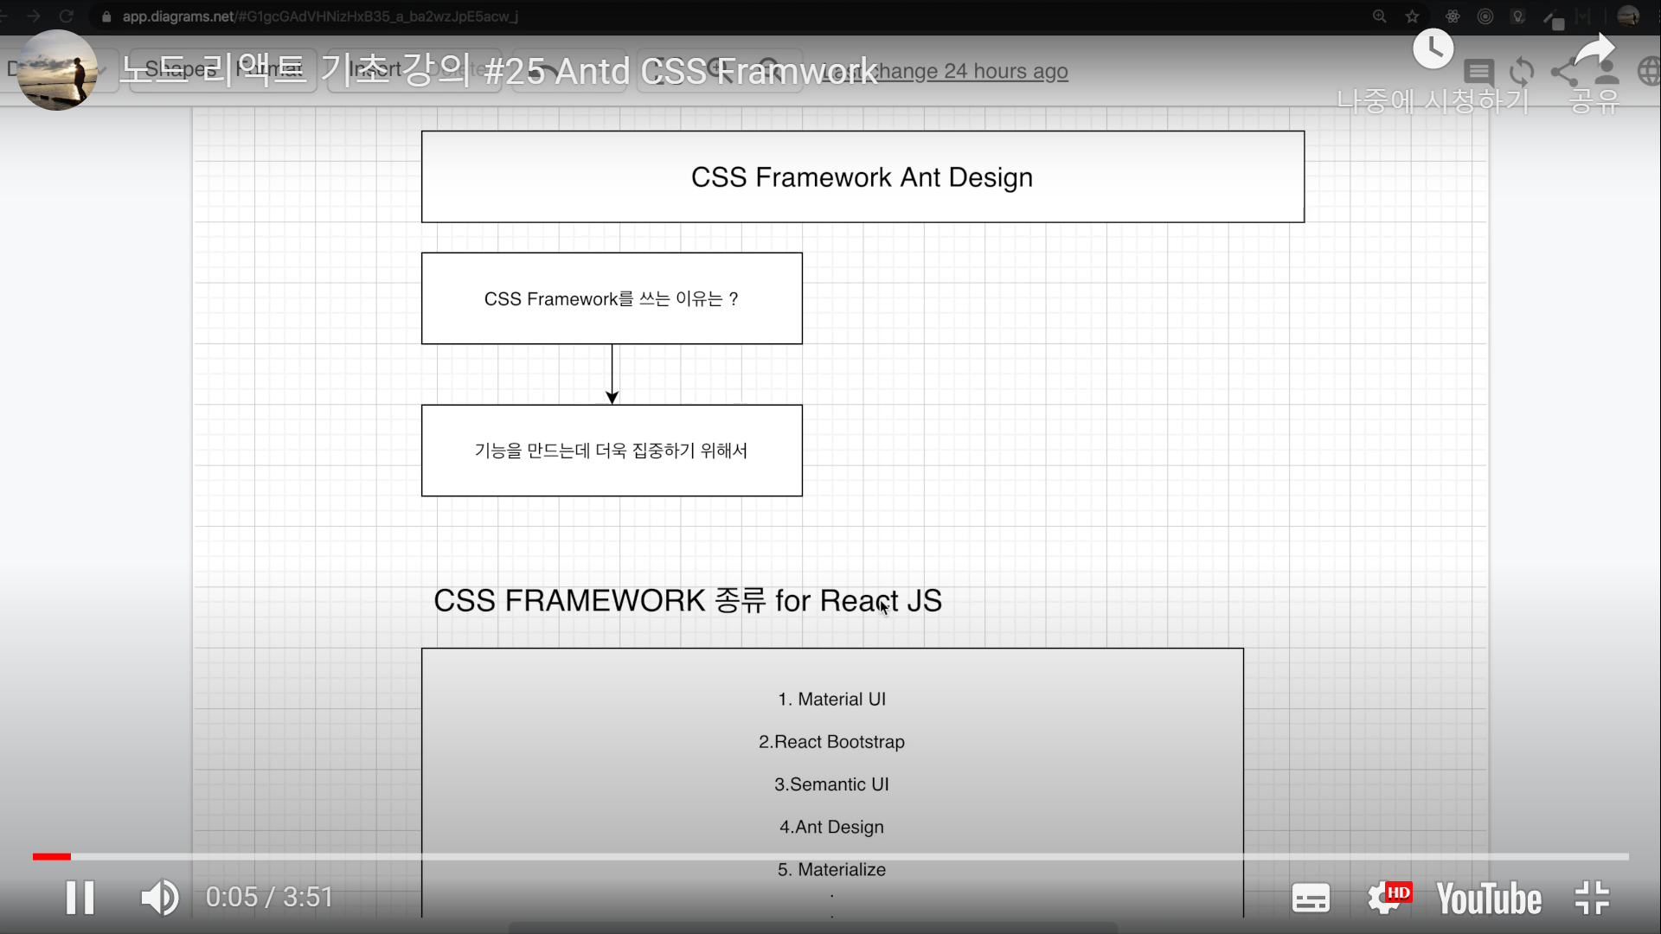

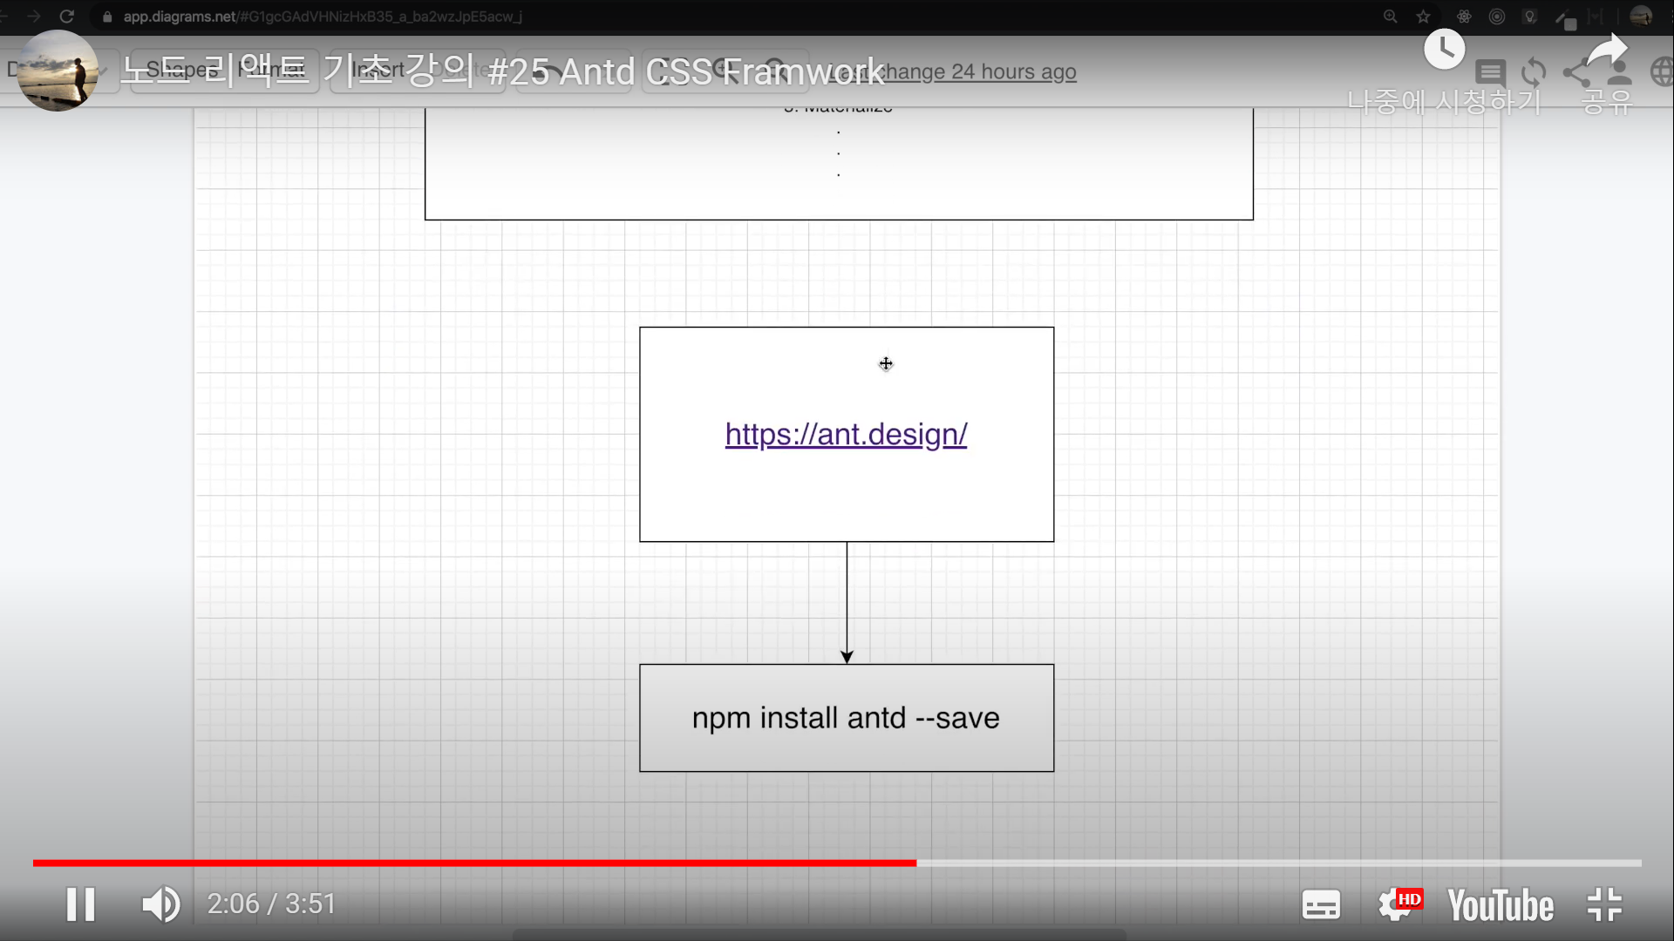

>npm install antd –save

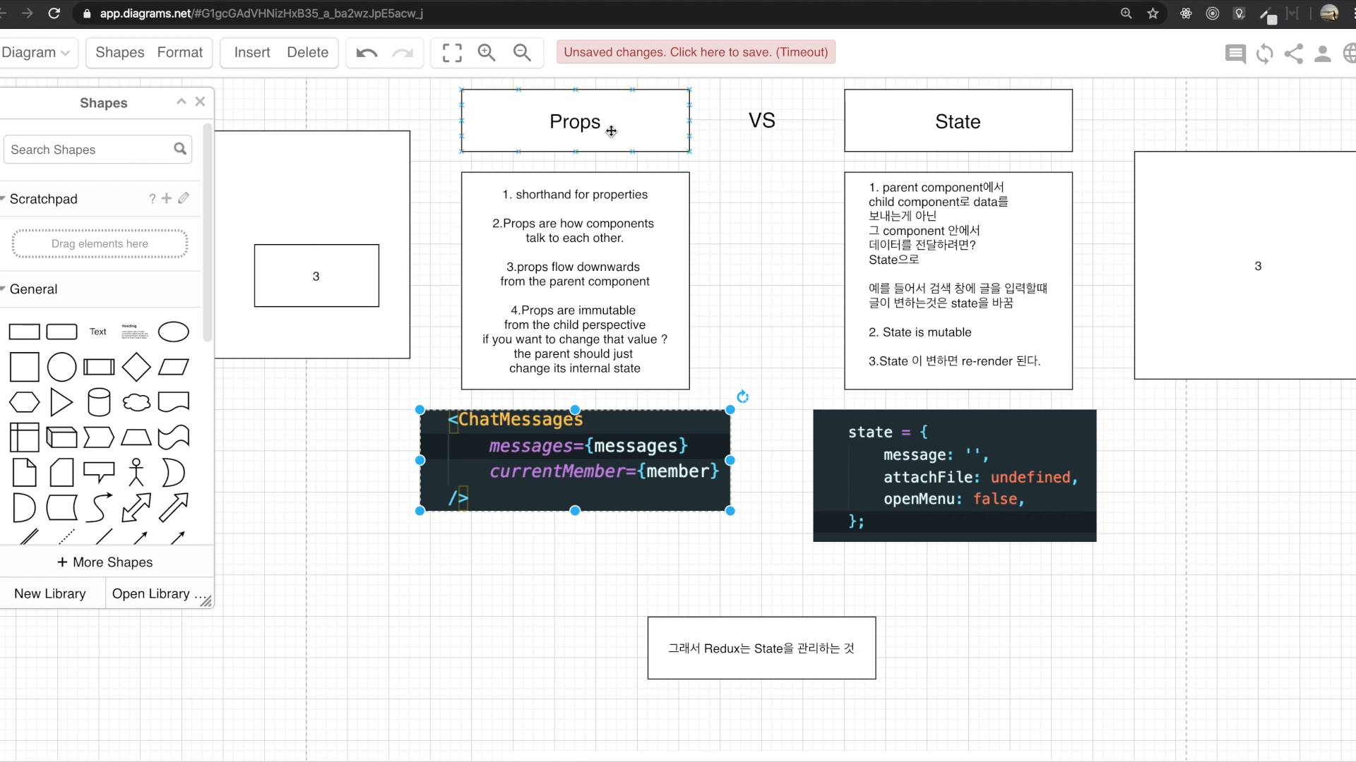

Redux == state를 관리

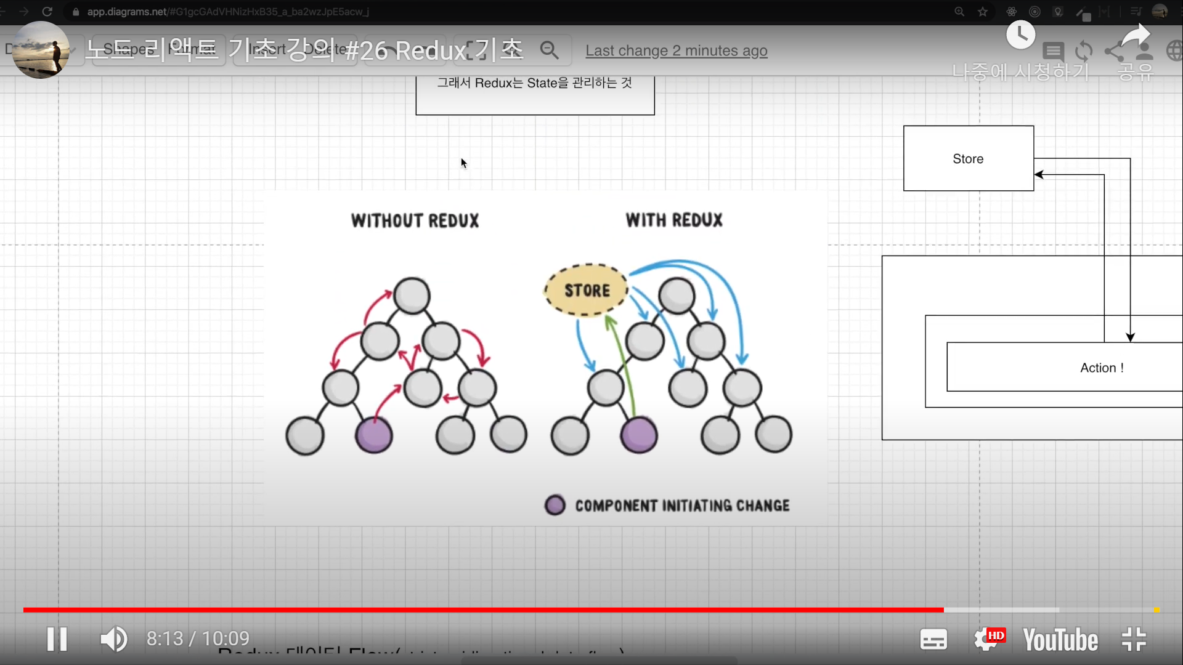

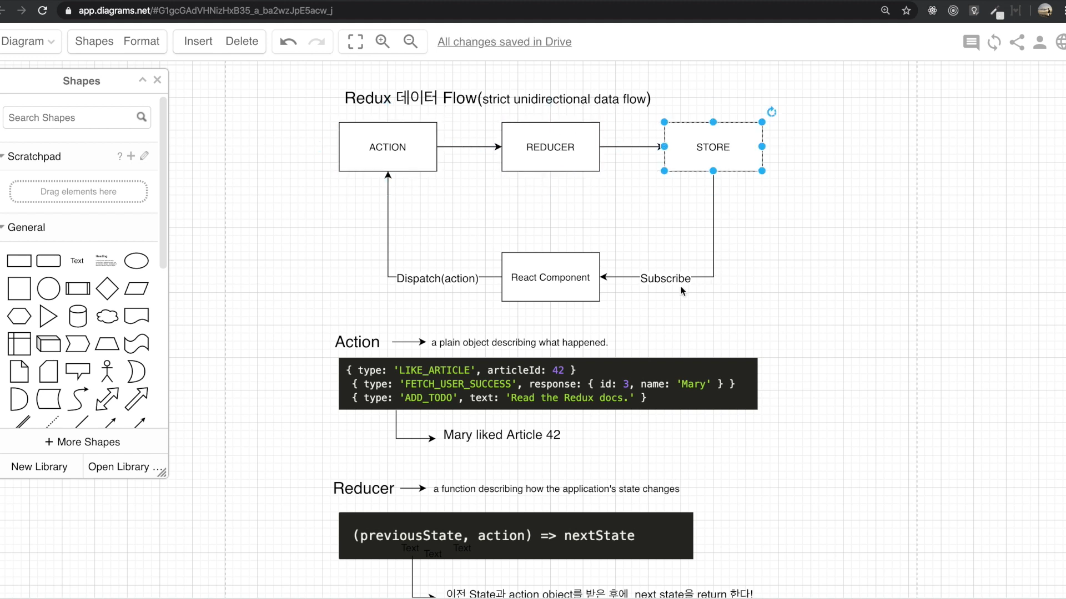

Redux는 한방향으로만 흐른다

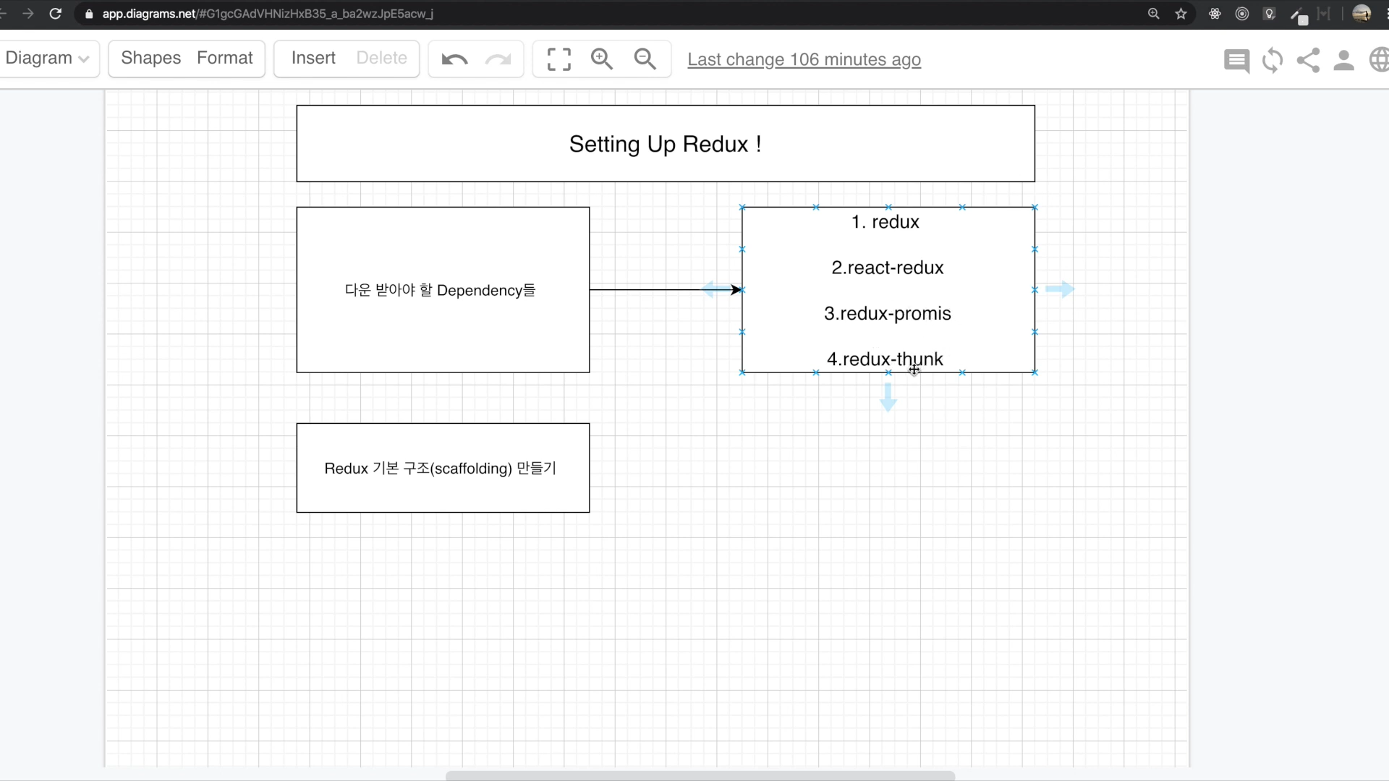

>npm install react-redux redux-promise redux-thunk –-save

< redux-promise redux-thunk 를 미들웨어로 받은 이유>

Store에서 항상 객체형식(plain object)로만 받는게 아니라

어떨땐 Promise형식로 된거나 Function형식으로 오는 경우가 생길 수 있다.

* Promise형식으로 왓을 때 redux-promise로 해결
* function형식으로 왓을 때 redux-thunk로 해결

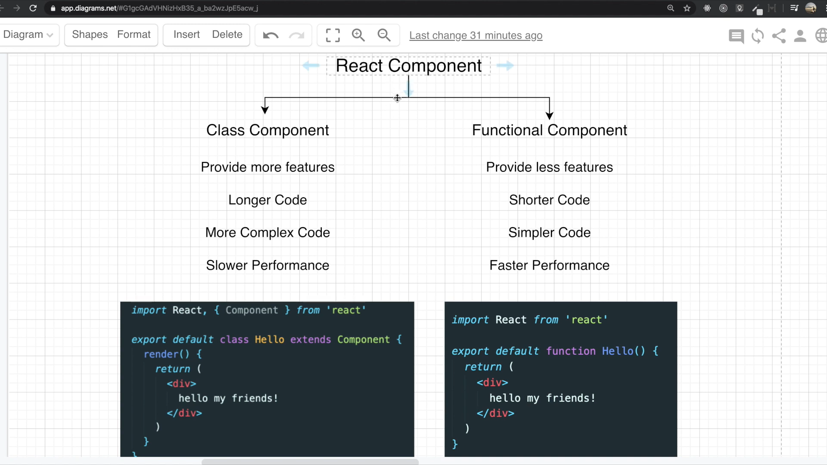

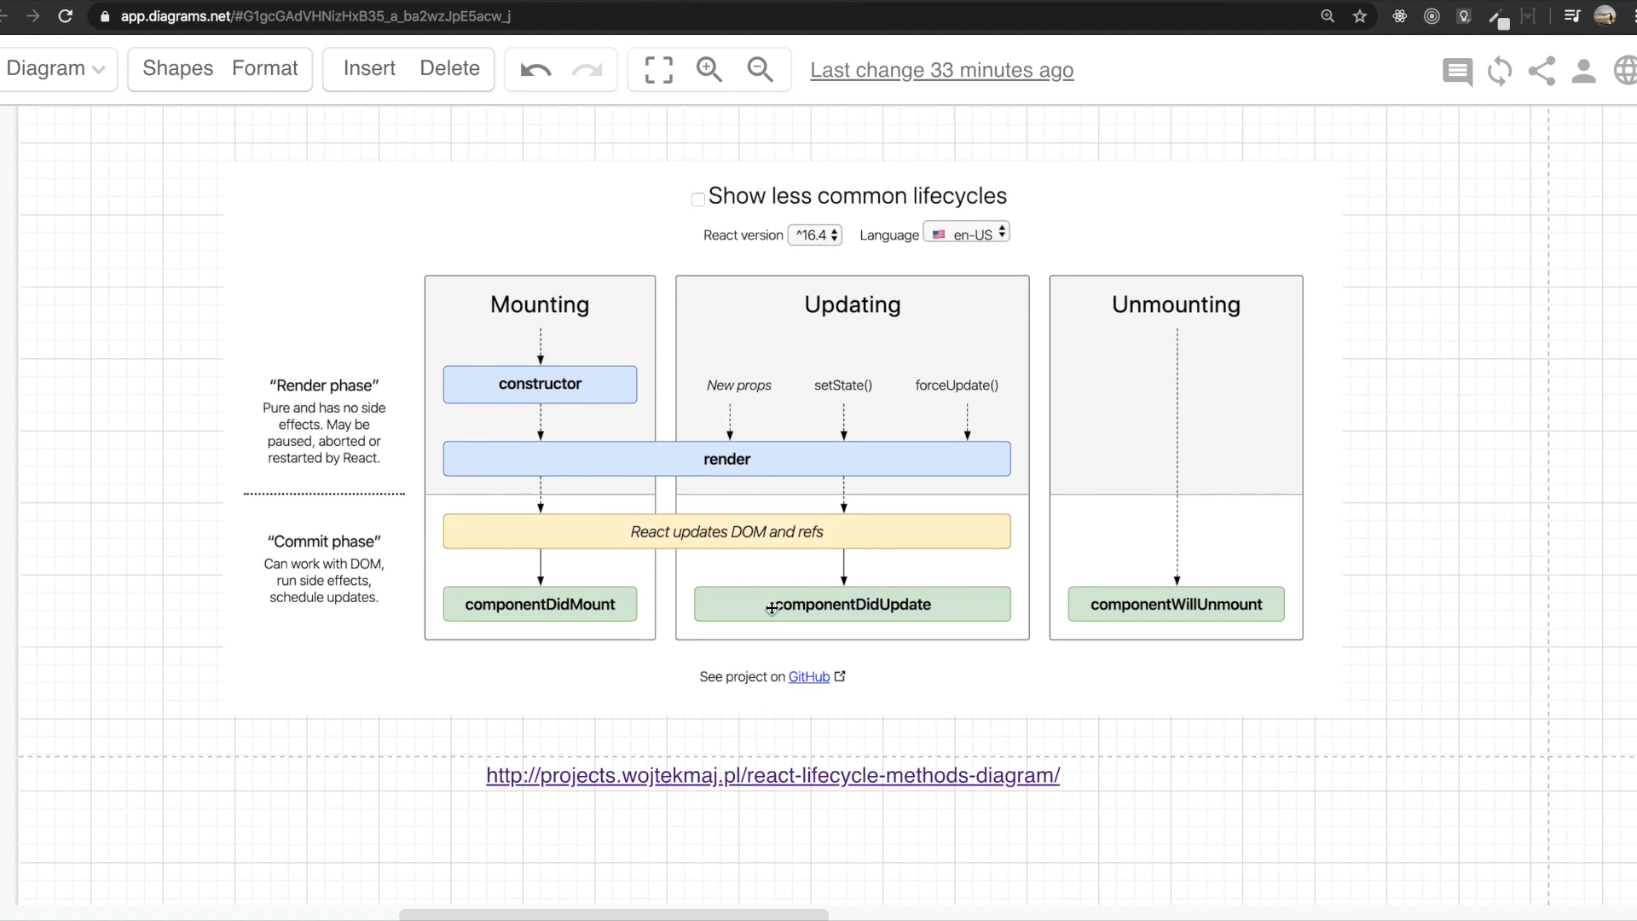

이러한 기능들을 functional components에서는 못썻다가 Hook이 등장하면서 functional components에서도 사용할 수 있는 기능들이 추가된다.

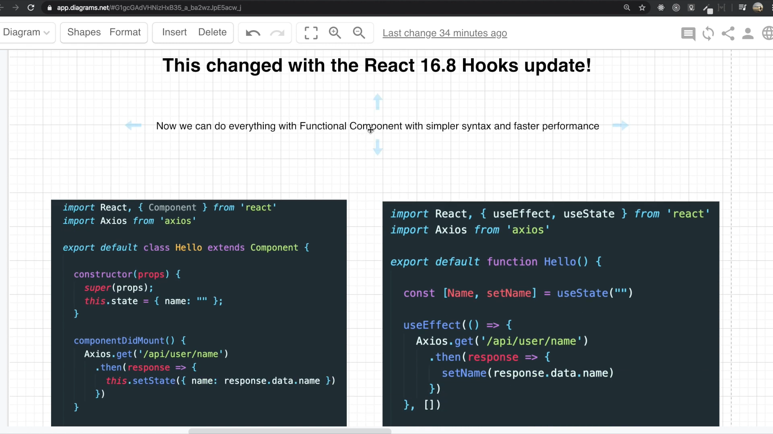

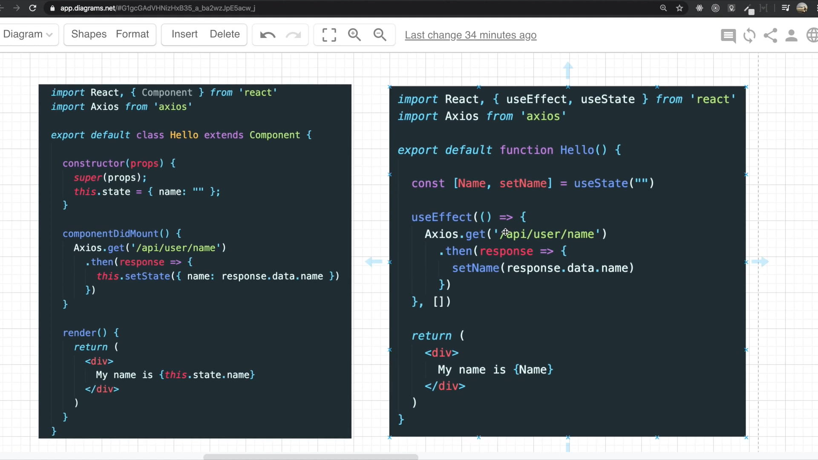

**<dispatch사용시>**

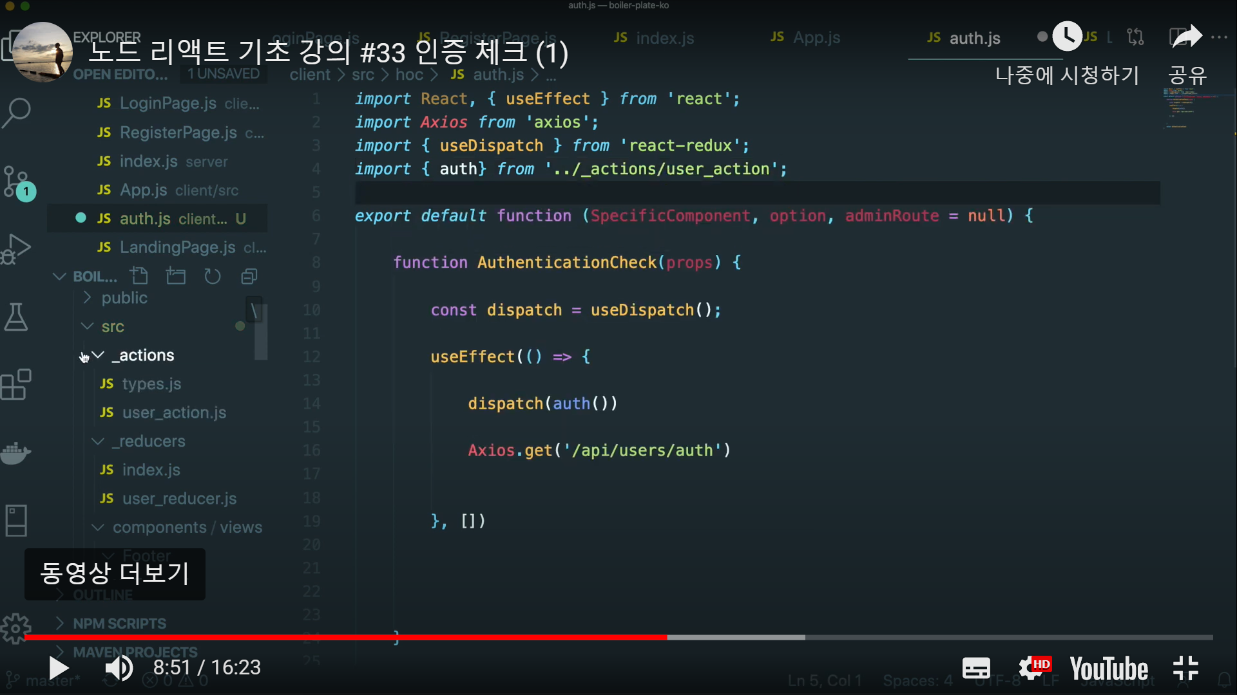

dispatch(auth()) // auth()말고 내 맘대로 ok

-> import { auth } from ‘../_actions/user_action’; 먼저 해주고

-> user_action에서 auth()만들고(get이니까 dataToSubmit필요x)

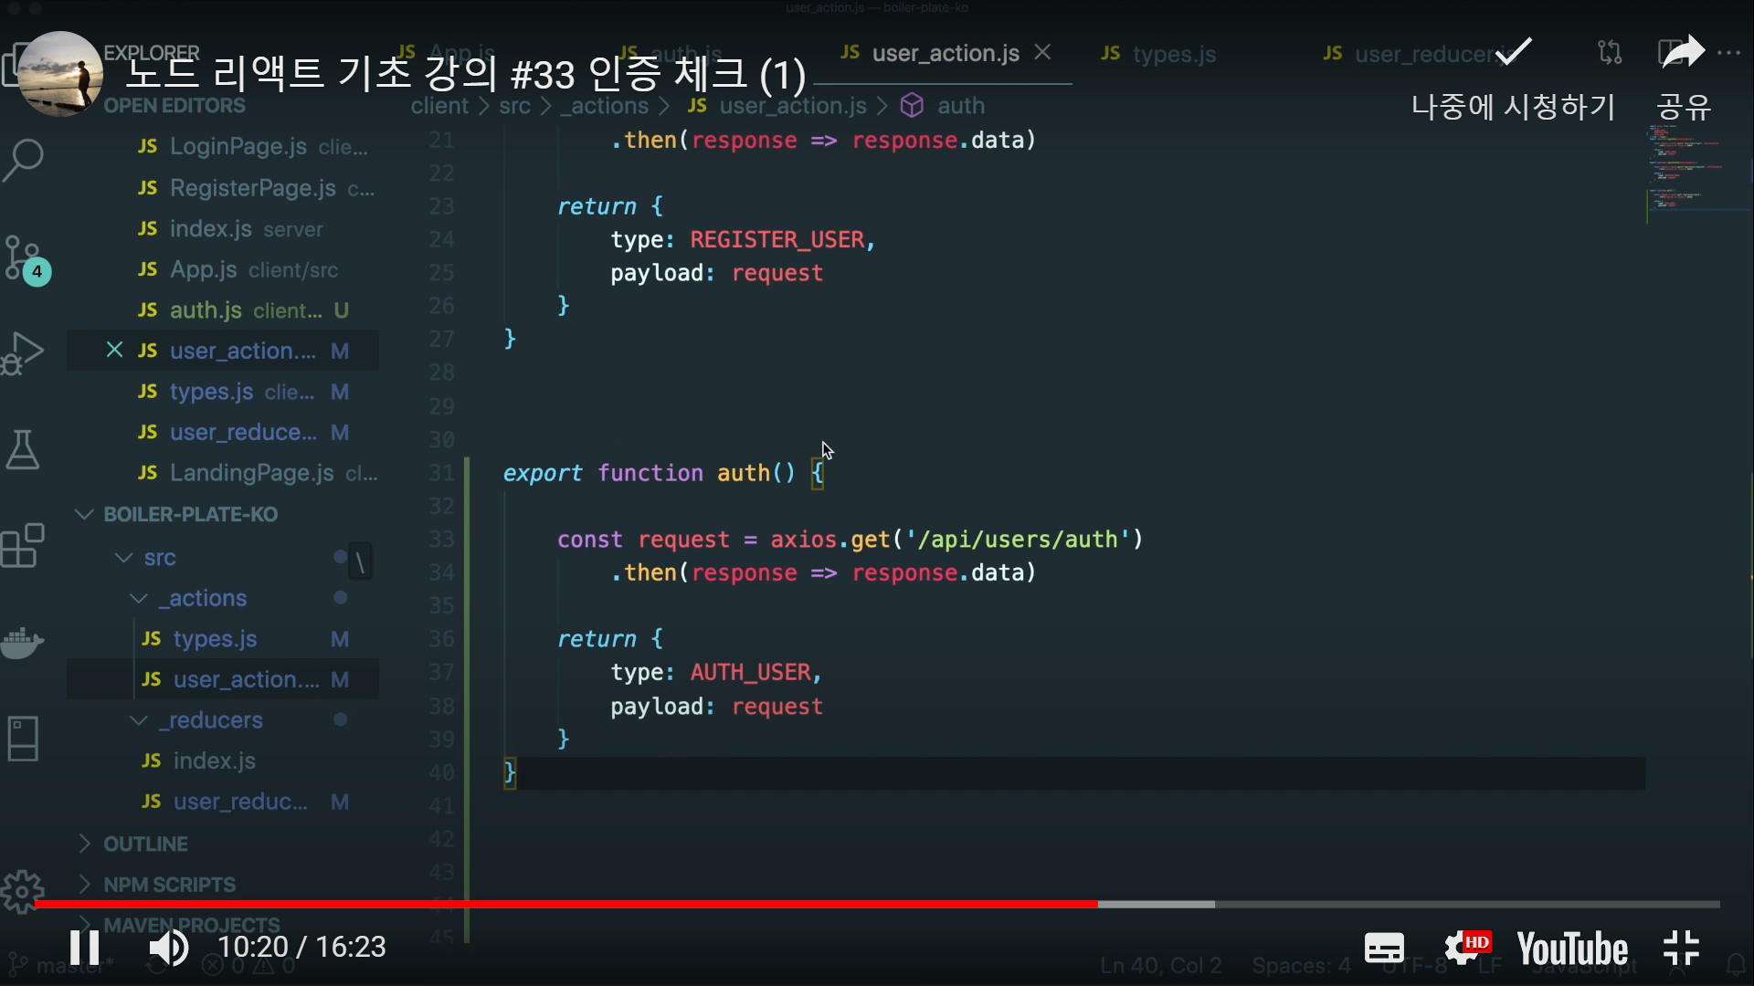

->type에다가 AUTH_USER추가

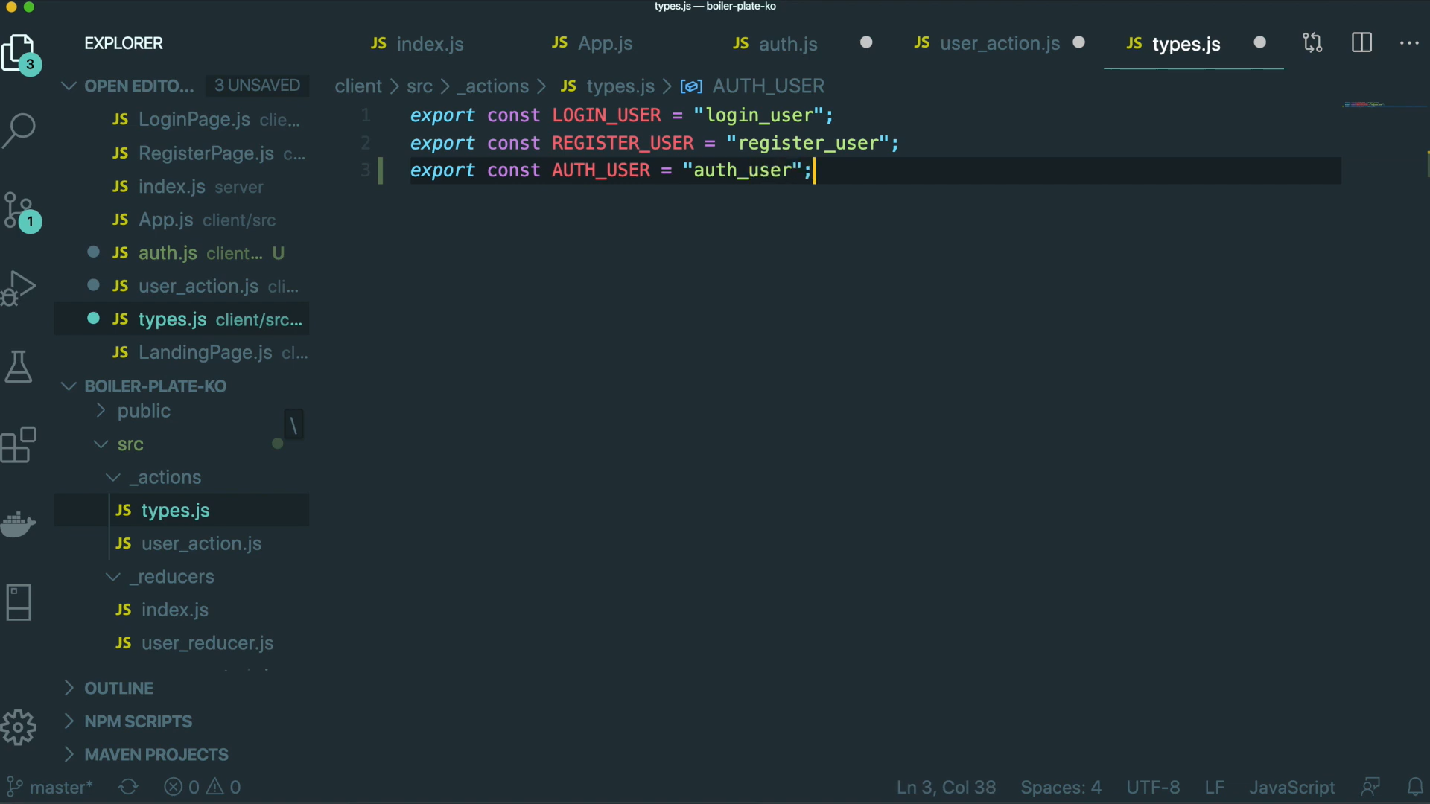

-> reducer에도 추가하고 해당 case 만들어주자

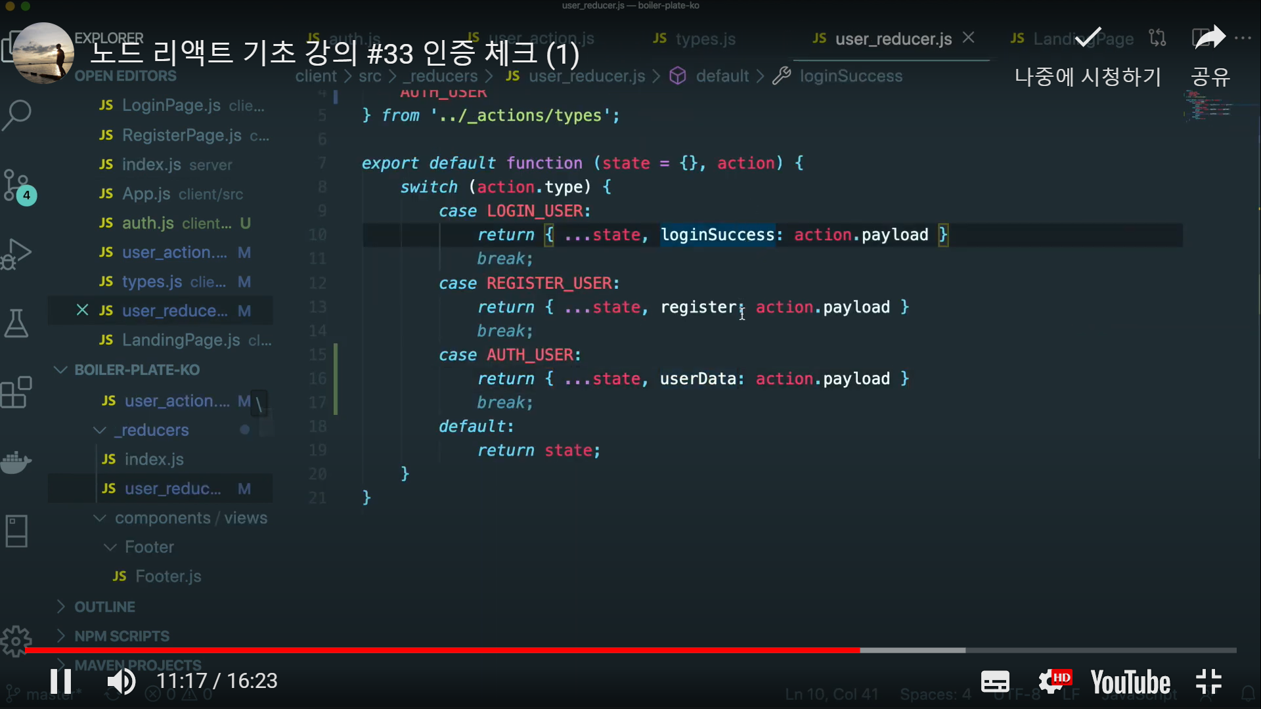

Action.payload에 모든 정보가 들어있다 (server/index.js가 보면 _id, isAdmin …등 의 정보가 action.payload에 잇음)